**Filmy fantastyczne**

**Filmy fantastyczne niezmiennie od wielu lat przyciągają do kin największą ilość widzów. Co więcej, bywają też doceniane przez krytyków, czego przykładem jest film Avatar nagrodzony Oscarem. Co kryje się za popularnością świata odległego od tego, który nas otacza w filmach?**

**Filmy fantastyczne czyli zupełnie inny świat**

Filmy fantastyczne od wielu lat interesowały społeczność. W końcu słynne już Gwiezdne Wojny swoją premierę datują na odległe lata. I choć technika ich wykonywania wraz z aktorami się zmienia, to wciąż seria ta uznawana jest za kultową i łączy pokolenia. Ponadto filmy te mogą stanowić odskocznię od codziennych problemów. Udając się na taki seans wchodzimy zupełnie do innego świata, który chcemy poznać wzdłuż i wszerz. Być może to sprawia, że tak chętnie sięgamy po filmy science-fiction.

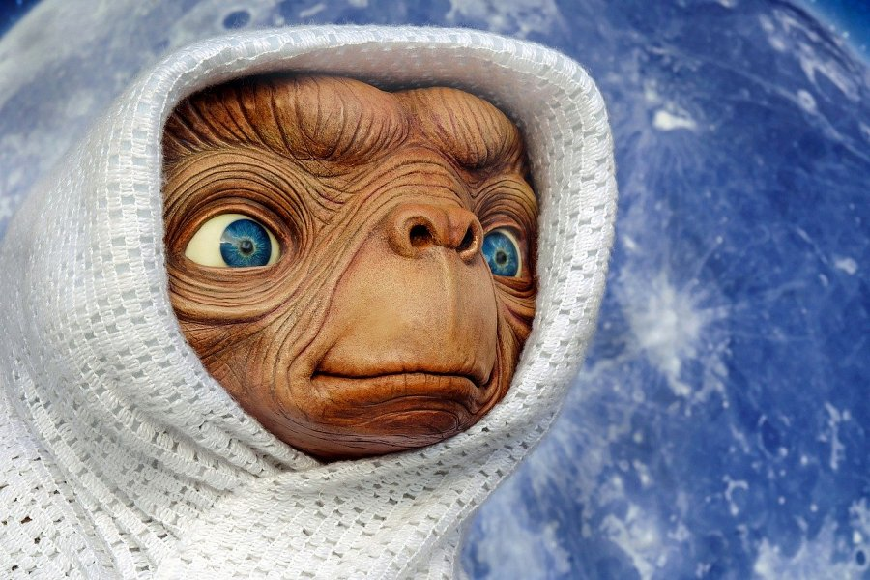

**Rozrywka dla ludzkiej wyobraźni**

Wśród najpopularniejszych ekranizacji można wyróżnić takie [filmy fantastyczne](https://ekspert.ceneo.pl/najlepsze-filmy-fantasy) jak Władca Pierścieni, Avengers, które stanowi przeniesienie wydarzeń komiksowych na ekran, czy też seria Piraci z Karaibów w genialnej roli Johnny'ego Deppa. Wszystkie te opowieści tworzą wyjątkowe uniwersum, które pochłania wręcz widza na długie godziny. Być może dlatego też powyższe *filmy fantastyczne* posiadają w pewnych kręgach miano kultowych. Ze względu na realizm nierealnego świata. Jedno jest pewne jeśli nie widziałeś omawianych tytułów, to powinieneś je koniecznie nadrobić.